Гурткова робота: «Баскетбол» 26.11.2021р.

Гурткова робота: «Баскетбол» (за допомогою технологій д. н.)

26.11.2021р. Час: 15.40

**Тема: Модуль Баскетбол**

**Завдання уроку:**

**1.**Навчати техніки різновидів ведення м’яча (правою та лівою рукою почергово) з наступною передачею.

**2.** Навчати техніки передачі м’яча двома руками від грудей, та однією від плеча на місці та в русі.

**3.**Сприяти розвитку швидкості, координації рухів та функціональних можливостей організму школярів.

Матеріал для опрацювання:

1. **Навчати техніки різновидів ведення м’яча (правою та лівою рукою почергово) з наступною передачею.**

 Ведення м'яча в баскетболі.

Ведення м'яча в баскетболі - прийом що дає можливість гравцеві рухатися з м'ячем по майданчику з великим діапазоном швидкостей і в будь-якому напрямку.

Ведення дозволяє піти від щільно опекающего захисника, вийти з м'ячем з-під щита після успішної боротьби за відскік і організувати стрімку контратаку. За допомогою ведення можна поставити заслін партнерові або, нарешті, відвернути на час суперника, опекающего партнера, щоб потім передати йому м'яч для атаки.

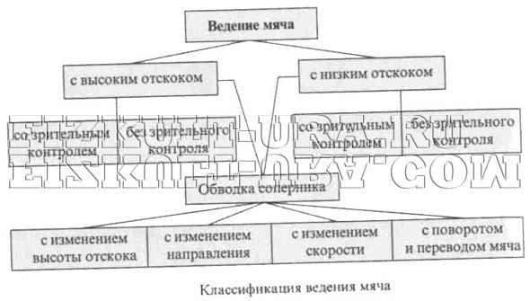

У всіх інших випадках зловживати веденням не слід, щоб не знижувати швидкість контратак і не порушувати ритму ігри. Ведення здійснюється послідовними м'якими поштовхами м'яча однією рукою (або по черзі правої і лівої) вниз-вперед, трохи убік від ступень.

Основні руху виконують ліктьовий та променевозап суглоби. Ноги необхідно згинати, щоб зберігати стан рівноваги і швидко змінювати напрямку руху. Тулуб злегка подають вперед; плече і рука, вільна від м'яча, повинні не допускати суперника до м'яча (але не відштовхувати його!).

Для ведення характерна синхронність чергування кроків і рухів руки, контратакуючої з м'ячем. Гравець, просуваючись таким чином, повинен у той же час стежити за розташуванням партнерів, суперників та орієнтуватися на щит. Доцільно периопереключать зоровий контроль з м'яча на поле і назад.

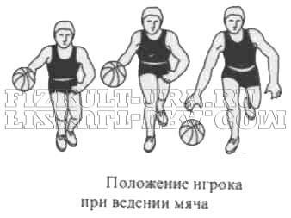

Баскетболіст при веденні зобов'язаний однаково добре володіти правою і лівою рукою.

Обведення зі зміною швидкості. До несподіваних змін швидкості ведення м'яча вдаються для того, щоб відірватися від захисника. Швидкість ведення залежить насамперед від висоти відскоку м'яча від майданчика і кута, під яким він прямує до майданчику. Чим вище відскік і менше його кут (в раціональних межах), тим більше швидкість просування. При відскоку, низькому і близькому до вертикального, ведення сповільнюється і може взагалі виконуватися на місці.

Обведення зі зміною напрямку. Її використовують головним чином для обведення суперника і проходів для атаки кільця. Змінюють напрямок таким чином: кисть накладають на різні точки бічній поверхні м'яча і випрямляють руку в потрібному напрямку. Використовують також обведення зі зміною висоти відскоку і з поворотами і переказами м'яча.

Широко використовується також спосіб обведення суперника з перекладом м'яча з однієї руки на іншу, таємно, за спиною або під ногою.

**2. Навчати техніки передачі м’яча двома руками від грудей, та однією від плеча на місці та в русі**.

*Передача м'яча* – прийом техніки володіння м'ячем, за допомогою якого партнери, переміщаючи м'яч, створюють сприятливу ситуацію для завершення атаки кидком.

Існує кілька способів виконання передач. Вони розрізняються вихідним положенням м'яча або характером руху верхніх кінцівок. Відповідно виділяють передачі м'яча від голови (зверху), від грудей, від плеча, знизу, збоку, над головою (гаком), однією і двома руками.

Всі перераховані передачі можуть здійснюватися з місця, в стрибку, в русі або після ведення.

У структурі руху при виконанні всіх способів передач виділяють:

*Підготовчу фазу.* Забезпечує переведення м'яча зі стійки гравця, володіючого м'ячем, до вихідного положення для початку основного руху.

*Основну фазу.* Забезпечує потрібний напрямок і швидкість польоту м'яча.

*Завершальну фазу*. Забезпечує становлення гравця в стійку готовності для подальших дій.

Зміст кожної фази визначається способом виконання передачі. Освоєння техніки передач починають вже на 2 – 3-му уроці знайомства з баскетболом, вивчаючи в певній послідовності:

– двома руками від грудей;

– однією рукою від плеча;

– двома руками від голови (зверху);

– однією рукою від голови (зверху);

– однією рукою збоку;

– однією рукою над головою (крюком);

– двома і однією рукою знизу;

– приховані передачі: під рукою, над плечем, із-за спини.

Різновиди прихованих передач вивчають при поглиблених заняттях баскетболом на етапі спортивної спеціалізації, так як їх освоєння вимагає від учнів володіння основами техніки гри вже на досить високому рівні.

***Передача двома руками від грудей*** – основний спосіб, що дозволяє швидко і точно направляти м'яч партнеру на близьку чи середню відстань в ситуації відсутності щільної опіки суперника (рис. 1.6).

В. п. – стійка гравця, володіючого м'ячем.

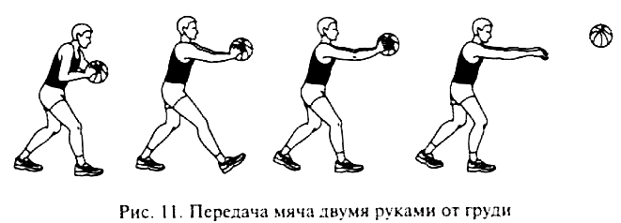

*Рис. 1.6. Передача м’яча двома руками від грудей*

*Підготовча фаза* – м'яч підводять до грудей петлеподібним рухом кистей зверху вперед і вниз, потім вгору вздовж тулуба. Кисті "беруться" на себе (максимально розгинаються), маса тіла переноситься на попереду стоячу, зігнуту в коліні ногу. Позаду стояча нога майже випрямляється, зберігаючи опору на передню частину стопи, тулуб утримується у вертикальному положенні.

*Основна фаза* – одночасно з випрямленням спереду стоячої ноги починається послідовний розгинальний рух рук в плечових і ліктьових суглобах паралельно майданчику, а тулуб подається вгору-вперед. Останніми в роботу включаються кисті, виштовхуючи м'яч через вказівні пальці в потрібному напрямі, надаючи йому зворотне обертання; маса тіла подається на попереду стоячу ногу.

*Завершальна фаза* – кисті супроводжують м'яч повним згинанням в променезап'ясткових суглобах і поворотом до положення, коли великі пальці опущені вниз, тильні сторони долонь звернені один до одного, випрямлені руки розслаблено опускаються вниз. Потім гравець приходить в стійку готовності на злегка зігнутих ногах, розподіляючи масу тіла на передню частину стоп.

Також передача двома руками від грудей може виконуватись з відскоком від підлоги, яка виконується переважно на близькі дистанції, коли суперник перекриває простір вгорі. Характерною особливістю є більш повільний рух м'яча. Проте баскетболісти високого рівня майстерності здатні виконати несподівану швидкісну передачу з відскоком на середні і навіть довгі дистанції. Особливо ефектно вона виглядає відразу після ведення, коли м'яч проходить між декількома суперниками з триочкової лінії під щит.

1. **Сприяти розвитку швидкості, координації рухів та функціональних можливостей організму школярів.**

***Орієнтовні вправи для розвитку швидкості.***

1. В. п. – упор стоячи (в стіну, паркан та ін..), тулуб нахилений вперед не більше як на 45 градусів, ноги відставлені якомога далі назад. Біг у максимальному темпі 20-30 сек.

2. Рухи руками як під час бігу у максимальному темпі, 20-30 сек.

3. Біг з прискоренням на 10-15 м  (5-6 разів).

4. Біг с ходу 30-50 м до падіння швидкості, відпочинок 3-6 хв.

5. Біг на некрутий схил (3-4 рази), відпочинок 2-3 хв.

6. Запливи  відрізків 10-20 м з великою швидкістю (3-5 разів).

7. Подолання відрізків на велосипеді 200-500 м з великою швидкістю (4-5 разів).

8. Ігри в баскетбол і ручний м’яч з виконанням швидких ривків та інших ігрових дій на високій швидкості.

9. Пересування на лижах відрізків 100-200 м.